Екатерина ПОЛИВАНОВА

Шестилетки дома

Из книги «Такие разные шестилетки»
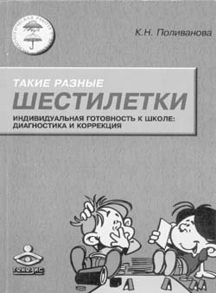
Эту книгу мы советуем прочитать всем, чьи малыши приближаются к возрасту шести лет. Эту книгу мы советуем иметь в качестве настольной всем, у кого растут шестилетки.

Всякий раз, когда первого сентября первоклассники вынимают свои теплые ладошки из маминых рук и вступают в строй будущих одноклассников, у меня сжимается сердце. Я знаю, что это необходимо, знаю, что ребенок вступает в новый этап своей жизни, знаю, что малыш должен учиться, причем не только читать и писать, но и жить самостоятельно. Но никогда не удается мне убедить себя, что родители на этой школьной дороге — лишние. Как ни пытаюсь, я не могу понять, почему самые близкие ребенку люди остаются за стенами его новой жизни, почему они должны довольствоваться обрывками, крохами учительских отзывов об их детях. Но даже и не в родительских чувствах дело, а в том, что потом этот разрыв придется преодолевать, придется строить мосты через пропасть взаимных претензий и нежелания понять друг друга. А удастся ли?
Жизнь ребенка едина. Как бы ни пытались мы искусственно разорвать ее, она все равно остается живым целым, только появляются на ней рубцы и трещины. Если ребенок плачет и цепляется за маму, может быть, взять в класс их обоих? Почему, собственно, нельзя? Другие тоже захотят с мамой? Нет, не захотят. Ведь они все разные. Многие — а их, пожалуй, большинство — хотят первого сентября чувствовать себя взрослыми, а значит, школьниками. А для школьника есть учитель, а не мама. Маме в школу нельзя. Значит, держась за мамину руку, в класс пойдут единицы. Те самые «дошкольники», о которых мы говорили раньше. А может быть, ребенок и готов к школе, но именно сегодня ему вдруг захотелось поддержки, помощи. Может быть, именно сегодня он вдруг с ужасом вспомнил вполне, может быть, безобидные рассказы «опытных» старших товарищей о двойках и замечаниях в дневнике. Так пускай идут вместе!

